**Führung in die Zukunft – Zukunft der Führung**

Für die Veranstaltung ***Führung in die Zukunft – Zukunft der Führung***am 30. Oktober war es den beiden Leitern der Regionalgruppe Hannover aufgrund persönlicher Kontakte gelungen, drei namhafte Referenten zu gewinnen. Die beiden konnten ca. 40 Personen, darunter 10 Studenten, zu dieser Veranstaltung auf eine besondere Art „als Hochstapler“ begrüßen.

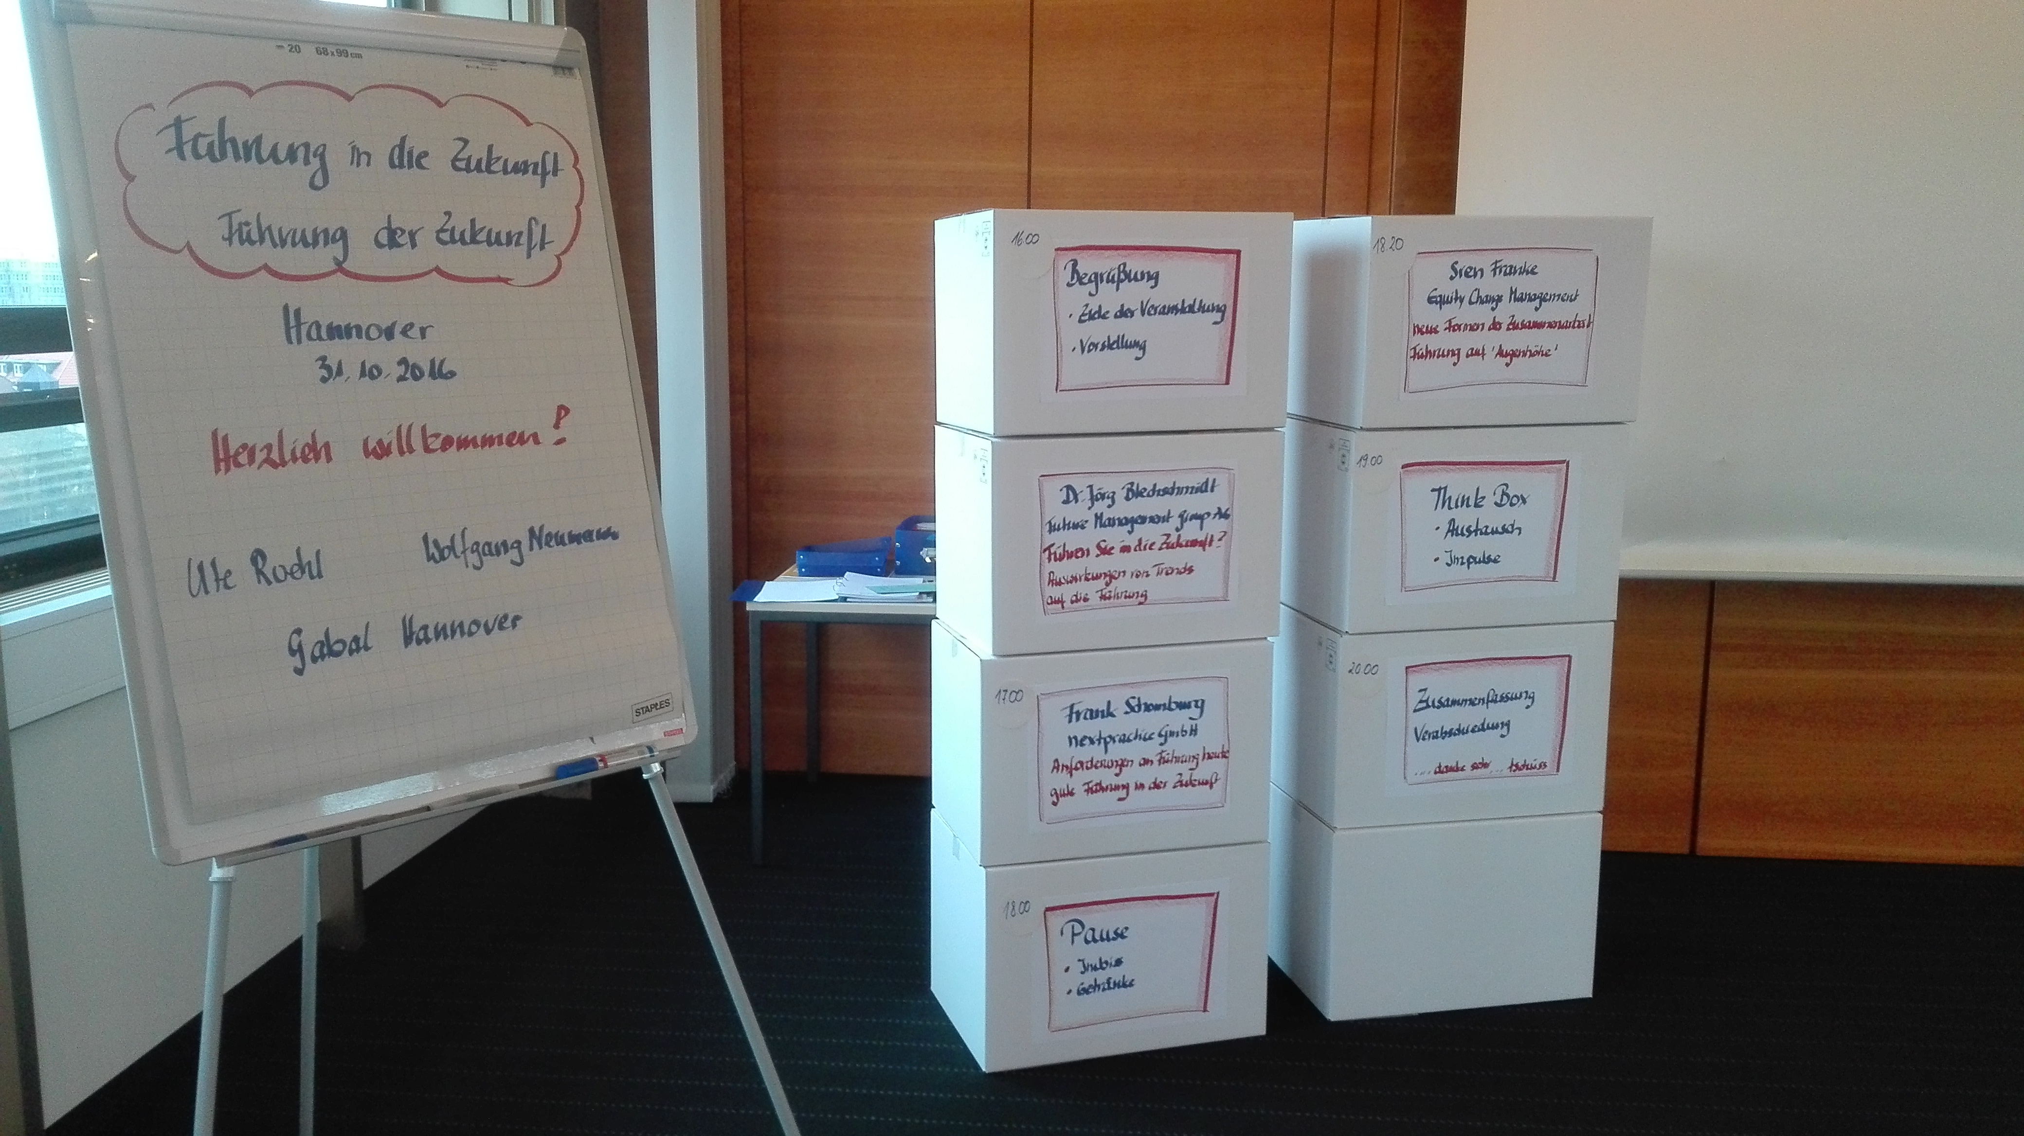

Zunächst fragte **Dr. Jörg Blechschmidt, FutureManagementGroup AG** „Was kommt auf uns zu?“ und gab einen Überblick über zahlreiche Entwicklungen auf den unterschiedlichsten Gebieten. Aufgabe von Führung ist es, sich mit diesen Entwicklungen auseinanderzusetzen: Sind sie für das Unternehmen relevant, führen sie ggf. zu neuen, disruptiven Lösungen, die zu einer Bedrohung der Organisation werden können? Die Herausforderung für die Führung ist hier, sich mit Sensibilität und Offenheit mit den Entwicklungen auseinanderzusetzen. Zahlreiche große, bekannte Namen sind in Erinnerung, die Veränderungen der Technologien „verschlafen“ haben. Blechschmidt postulierte z. B.: Künstliche Intelligenz macht Wissensarbeiter zum Teil überflüssig! Wie wird sich dies auf Jobs und Organisationen auswirken, deren Aufgabe die Analyse von juristischen Dokumenten oder das Finden der besten Krebstherapie sind?

Dann fragte Blechschmidt „Wo führen Sie hin?“ Wenn mögliche Entwicklungen und eigener Veränderungsbedarf identifiziert sind, was bedeutet dies für die Organisation und die Führung? Seine Empfehlung war, eine anziehende, verständliche Vision zu entwickeln, die Energie bündelt. **Die Vision wirkt nur, wenn sie Klarheit schafft, den Mitarbeitern Orientierung gibt und bei den Menschen ankommt!** Dazu zitierte er ein Statement von Peter Drucker: ***Leadership ist nicht, Leute dazu zu bringen, Dinge zu tun, die sie nicht tun wollen, sondern Leute dazu zu befähigen, Dinge zu leisten, von denen sie niemals glaubten, sie erzielen zu können."***

In dem nachfolgenden Vortrag gab **Frank Schomburg, nextpractice GmbH**, einen Einblick in die Ergebnisse einer durch das Bundesministerium für Arbeit und Soziales (BMAS) im Rahmen der Initiative Neue Qualität der Arbeit (INQA) geförderten Studie zur Führungskultur in Deutschland. Vor dem Hintergrund wachsender Komplexität und Ungewissheit, denen sich Führungskräfte zunehmend stellen müssen, befragte nextpractice über 400 Führungskräfte aus Unternehmen und Institutionen aller Branchen und Größen in knapp zweistündigen Tiefeninterviews zu ihren Vorstellungen und Konzepten zur Zukunft von Führung. Die Ergebnisse belegen eindeutig: **Wunsch und Wirklichkeit in Bezug auf gute Führung, Anforderungen an Führung und gelebte Führungspraxis klaffen heute weit auseinander.** **Führung in Deutschland ist in den 90-iger Jahren stehengeblieben.**

Der Druck auf Führung in Deutschland nimmt weiter zu. Mit den klassischen Managementtugenden und Steuerungsinstrumenten lassen sich die Herausforderungen der zukünftigen Arbeitswelt nicht mehr bewältigen: Planung wird immer schwieriger. Wichtig ist es daher, iterative Prozesse zu organisieren und unsichere Situationen aushalten zu können. Dazu ist Selbstorganisation erforderlich und Führung muss dafür die erforderlichen Rahmenbedingungen schaffen. Sein abschließendes Statement war: „***Gute Führung muss für Einigung sorgen, in der Einigung liegt die Kraft, Entscheidungen ohne Einigung haben keine Wirkung, werden nicht getragen!“***

**Wie gehen Unternehmen die Themen Zukunftskompetenz und gute Führung konkret an, welche Möglichkeiten gibt es, anders zusammenzuarbeiten: Mitarbeiter und Führungskräfte auf Augenhöhe?**

Hierüber referierte **Sven Franke**, Vorstand des AUGENHÖHEcommunity e.V., die die Filme AUGENHÖHE und AUGENHÖHEwege produziert hat. Aus diesen Filmen stellte er vor, was bereits im Mittelstand aber auch in Konzernen gelebte Praxis ist: Immer mehr Unternehmen erproben neue, demokratische Formen von Zusammenarbeit und Unternehmensführung. Sie realisieren, was Experten schon seit langem fordern: Flache Hierarchien, hohe Eigenverantwortung, weitgehende Transparenz und vor allem gegenseitiges Vertrauen für wirtschaftlichen Erfolg. Diese Unternehmen sind erfolgreich – nicht obwohl, sondern weil sie AUGENHÖHE sehr konsequent leben. Die ganz unterschiedlichen Praxisbeispiele zeigten: „**Es wird keine Blaupausen für Organisationen, für Führung geben. Organisationen werden ihren eigenen Weg zur neuen Organisation, zu New Work finden müssen!“**

Mit der Veranstaltung sollten aber nicht nur die Analysen und Empfehlungen der Experten weitergegeben werden, sondern es war auch das Ziel, Veränderungen anzustoßen und einen Impuls zu geben. Daher wurden die Teilnehmer in Form einer „Think-Box“ (eigene Wortschöpfung) eingebunden. Die Ergebnisse der Gruppen wurden abschließend mit den Referenten diskutiert. Hieraus eine philosophische Aussage: „D**urch die Beteiligung der Mitarbeiter reduziert sich die Verantwortung von der Führung, Mitarbeiter übernehmen einen Teil der Verantwortung. Die Summe der Verantwortung bleibt erhalten!“** Etwas zum Weiterdenken dieser Impulsveranstaltung.

Unser nächster Termin: Am 19.01.2017 die Kooperationsveranstaltung

„Agiles Projektmanagement: Das Ende eines Hypes!?“

Wolfgang Neumann

rg-hannover@gabal.de